«На зарядку становись!»
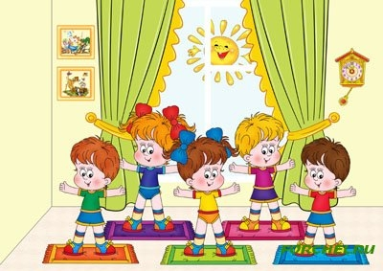
Все родители хотят, чтобы их дети были здоровыми, вовремя ложились спать и легко просыпались. Этого можно достигнуть лишь в том случае, если ребёнок ежедневно и систематически упражняется в выполнении определённых требований и таким образом приобретает ряд привычек, полезных для его здоровья, физического и умственного развития.
Привычки, приобретённые в раннем детстве, особенно ценны: большинство остаются на всю жизнь, становясь потребностью.
С самого раннего детства необходимо формировать у детей привычку к здоровому образу жизни. Замечено, что дети усваивают образ жизни родителей, их привычки, их отношение к спорту. Дети берут пример с родителей. Если в семье родители каждый день делают утреннюю гимнастику, то и ребёнок с ранних лет привыкает к выполнению упражнений. Ежедневная гимнастика должна стать у ребёнка такой же потребностью, как умывание, уборка постели, приём пищи в одни и те же часы.
Ежедневные занятия утренней гимнастикой развивают у детей силу воли, выносливость, самостоятельность, дети чаще проявляют инициативу, у них развивается память, воображение, логическое мышление, вырабатывается характер, поднимается эмоциональный и мышечный тонус, ребёнок реже болеет. Гимнастические упражнения способствуют более глубокому вдоху и полному выдоху, приучают детей правильно дышать, развивают дыхательную систему. Упражнения в прыжках и беге укрепляют сердце и лёгкие, воспитывают выносливость и силу воли. В дошкольном возрасте, когда окостенение ещё далеко не закончено, утренняя гимнастика является ценным средством, способствующим формированию осанки, предупреждает возможные у детей искривления позвоночника.
Заниматься утренней гимнастикой можно, начиная с раннего детства, в виде развлекательной игры с элементами ходьбы и бега. Комплекс утренней гимнастики включает в себя разнообразные движения, укрепляющие все группы мышц, особенно крупные мышцы спины и живота, плечевого пояса, нижних конечностей: повороты туловища, наклоны, приседания, потягивания и др. Первыми выполняются упражнения дыхательного типа для плечевого пояса. Начинается и заканчивается утренняя гимнастика ходьбой и бегом или поскоками, переходящими в ходьбу. Пособия и музыкальное сопровождение вызывают положительную реакцию у ребёнка и побуждают к выполнению упражнений. Под музыку ребёнок быстрее осваивает упражнения. Для музыкального сопровождения хорошо подойдут песни Шаинского и Крылатого.

Будьте здоровы!

